Шаблон отчёта по лабораторной работе №6

Дисциплина: Операционные Системы

Шишук Владислав Олегович, НПМбд-03-21

Содержание

# Цель работы

Ознакомление с инструментами поиска файлов и фильтрации текстовых данных. Приобретение практических навыков: управления процессами, проверки использования диска и обслуживания файловых систем.

# Выполнение лабораторной работы

1). Осуществляем вход в систему, используя свои логин и пароль.  
2). Записываем в файл file.txt названия файлов, содержащихся в каталоге /etc c помощью команды ls -s ~ >> file.txt(рис. 1)

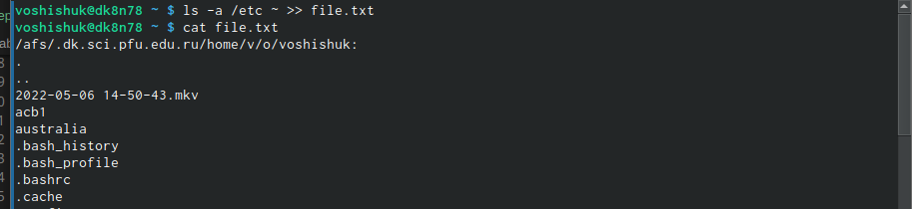 {#fig:001 width=70% }

3). Выводим имена всех файлов file.txt, имеющих расширение .conf с помощью grep -e… и записываем в файл conf.txt(рис.2)

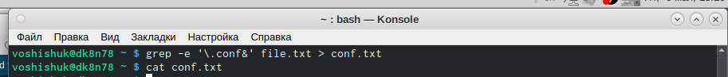 {#fig:002 width=70% }

4). Определяем, какие файлы начинаются с символа “с” в моем домашнем каталоге с помощью команды “ls ~/c*“(рис.3)

рис.3 {#fig:003 width=70% }

5). Используем команду “find /etc -maxdepth 1 -name”h*“| less”, чтобы вывести на экран файлы из /etc, начинающиеся с “h” (рис.4.1,рис.4.2)

рис.4.1 {#fig:004 width=70% }

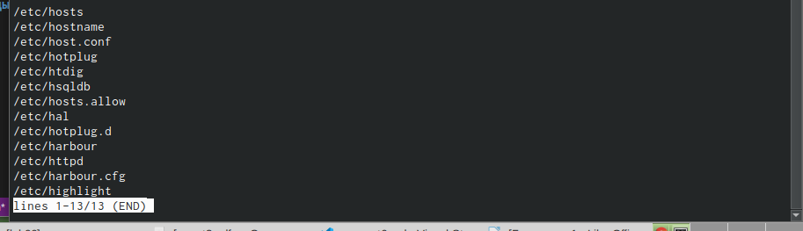 {#fig:005 width=70% }

6). Запусукаем в фоновом режиме процесс, который будет записывать в ~/logfile файлы, имена которых начинаются с log с помощью команды “find / -name”log*” > logfile &“.(рис.5)

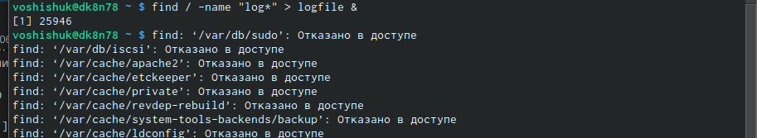 {#fig:006 width=70% }

7). Удаляем(rm) файл ~/logfile (рис.6)

рис.6 {#fig:007 width=70% }

8). Запускаем редактор gedit в фоновом режиме командой «gedit &», на экране появляется окно редактора. (рич.7)

9). Чтобы определить идентификатор процесса gedit, используем команду «ps | grep -i “gedit”». Процесс имеет PID 26746. Узнать идентификатор процесса можно также, используя команду «pgrep gedit» или «pidof gedit». (рис.7)

 {#fig:008 width=70% }

10).Прочитав информацию о команде kill с помощью команды «man kill», используем её для завершения процесса gedit (команда «kill 26746»). (рис. 8)

рис.8 {#fig:009 width=70% }

12). Воспользовавшись справкой команды find (man find), вывел имена всех директорий в домашнем каталоге(find -type d). (рис.9)

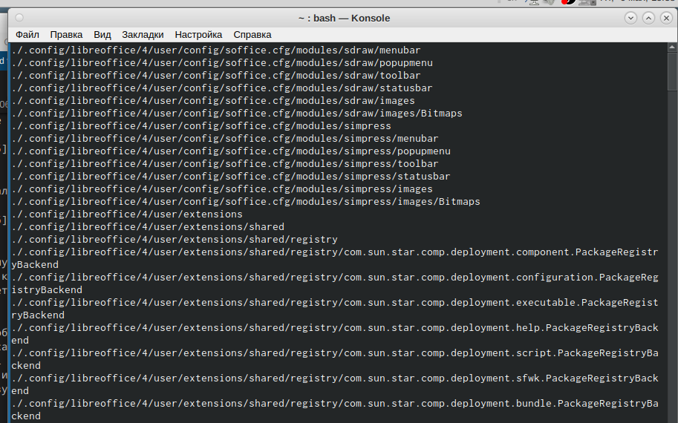 {#fig:010 width=70% }

# Выводы

В ходе данной лабораторной работы я изучил инструменты поиска файлов и фильтрации текстовых данных. Также приобрел практические навыки: по управлению процессами, по проверке использования диска и обслуживания файловых систем